Задача 3 (с. 66, вар 12)
Определите, при каких сопротивлениях R_{б} транзистор находится в режиме насыщения:
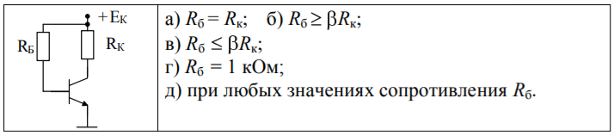

Задача 4 (с. 71, вар 27)
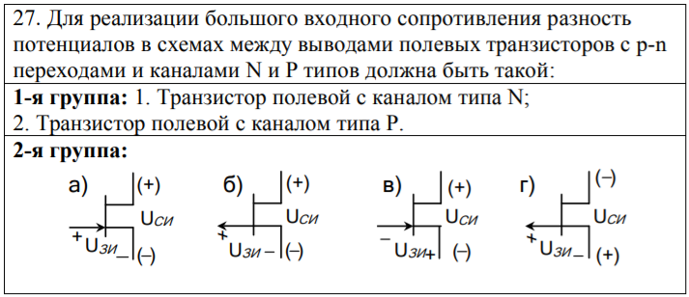

Задача 5 (с. 94, вар 4)
